Broj RKP-a : 22664
Matični broj: 01379941
OIB: 04249161856
Naziv obveznika: Prva srednja škola Beli Manastir
Pošta i mjesto: 31300 Beli Manastir
Ulica i kućni broj: Školska 3
Razina: 31
Šifra djelatnosti: 8532 – Tehničko i strukovno srednje obrazovanje
Razdjel: 000
Šifra grada/općine: 13
IBAN: HR6723900011500273415
Tel.: 031/700-032
Mob: 095/583-0834
BILJEŠKE
UZ FINANCIJSKE IZVJEŠTAJE
ZA RAZDOBLJE OD 1. SIJEČNJA DO 31. PROSINCA 2025. GODINE

Temeljem Pravilnika o financijskom izvještavanju u proračunskom računovodstvu Prva srednja škola Beli Manastir, Beli Manastir, Školska 3, donosi Financijski izvještaj za 2025. godinu i bilješke uz isti.
Prva srednja škola Beli Manastir je javna ustanova koja obavlja djelatnost odgoja i srednjeg strukovnog obrazovanja. Osnivač Škole je Osječko- baranjska županija, Osijek, Trg Ante Starčevića 2, a to je postala temeljem Odluke Ministarstva znanosti i obrazovanja od 1. veljače 2002. godine. Prva srednja škola Beli Manastir je pravni slijednik Srednje škole Beli Manastir. Upisana u registar ustanova pri Trgovačkom sudu u Osijeku, a upisana je i u evidenciju ustanova koju vodi Ministarstvo znanosti i obrazovanja. Škola posluje u skladu sa Zakonom o odgoju i obrazovanju u osnovnoj i srednjoj školi te Statutom škole. Vodi proračunsko računovodstvo temeljem Pravilnika o proračunskom računovodstvu i Računskom planu, a financijske izvještaje sastavlja i predaje u skladu s odredbama Pravilnika o financijskom izvještavanju u proračunskom računovodstvu.
Godišnji financijski izvještaji Prve srednje škole Beli Manastir sastavljeni su nakon što su proknjižene sve poslovne promjene, događaji i transakcije za razdoblje siječanj – prosinac 2025., nakon što su knjiženja obavljena pravilno i ažurno temeljem vjerodostojne knjigovodstvene dokumentacije prema propisanom računskom planu i u skladu s financijskim planom odobrenim od nadležnih tijela.
Za sastavljanje i predaju financijskih izvještaja korišteni su elektronski obrasci koji su preuzeti iz aplikacije RKPFI – Financijsko izvještavanje u sustavu proračuna i Registar proračunskih i izvanproračunskih korisnika.
Tijekom 2025. godine nije bilo statusnih promjena, promjena u ustroju ili organizaciji, nije bilo primopredaje dužnosti niti se mijenjala osnovna djelatnost pravnog subjekta.
Izvještaj o prihodima i rashodima, primicima i izdacima
6 Prihodi poslovanja

Ukupni prihodi poslovanja iznose 1.796.322,54 € koji se sastoje iz:
- 63 - Pomoći iz inozemstva i od subjekata unutar općeg proračuna iznose 1.554.469,75 €. Pomoći iz inozemstva i od subjekata unutar općeg proračuna iznose 1.554.469,75 €. Povećanje u odnosu na prošlu godinu zbog tekućih pomoći proračunskim korisnicima iz proračuna koji im nije nadležan.
- 65 - Prihodi od upravnih i administrativnih pristojbi, pristojbi po posebnim propisima i naknada iznose 3.681.72 €. Prihodi od upravnih i administrativnih pristojbi, pristojbi po posebnim propisima i naknada iznose 3.681.72 €. Povećanje u odnosu na prošlu godinu zbog većeg broja doznaka raznih tijela za provođenje natjecanja, studijskih putovanja i sl.
- 66 - Prihodi od prodaje proizvoda i robe te pruženih usluga, prihodi od donacija te povrati po protestiranim jamstvima iznose 6.316,33 €. Prihodi od prodaje proizvoda i robe te pruženih usluga, prihodi od donacija te povrati po protestiranim jamstvima iznose 6.316,33 €. Iznos je nešto manji nego prethodne godine zbog manje ostvarenih donacija.
- 67 - Prihodi iz nadležnog proračuna i od HZZO-a na temelju ugovornih obveza iznose 231.854,74 €. Prihodi iz nadležnog proračuna i od HZZO-a na temelju ugovornih obveza iznose 231.854,74 €. Povećanje u odnosu na prethodnu godinu zbog ostvarenog većeg prometa po vlastitom računu.
Povećanje prihoda poslovanja u odnosu dogodilo se zbog ostvarenja prava na sredstva namijenjena za plaće i slična davanja te naknade za sudjelovanje škole u raznim projektima.

3 Rashodi poslovanja

Ukupni rashodi poslovanja iznose 1.927.133,06 € koji se sastoje iz:
- 31-Rashodi za zaposlene 1.704.992,20 €. Povećanje u odnosu na proteklu godinu zbog povećanja izdataka za plaće i ostala materijalna prava djelatnika.
- 32-Materijalani rashodi 222.010,36 €. Povećanje u odnosu na prošlu godinu ponajviše zbog rasta cijene energenata i povećan broj računa za održavanje škole.
- 34-Financijski rashodi 0,00 €
- 38-Ostali rashodi 130,50 €. Blago povećanje zbog cijene higijenskih potrepština za djevojke.
Povećanje u odnosu na proteklu godinu zbog rasta cijene energenata te proizvoda i usluga općenito te rasta izdataka za plaće i ostala materijalna prava djelatnika. Ostvaren je manjak poslovanja u iznosu od 130.810,52 eura.

4 Rashodi za nabavu nefinancijske imovine

Ukupni rashodi za nabavu nefinancijske imovine iznose 12.228,43 € te se sastoje iz:

- 42 - Rashodi za nabavu proizvedene dugotrajne imovine u iznosu 12.228,43 €
- Rashodi za nabavu proizvedene dugotrajne imovine iznose 7.978,44 €. Smanjenje u odnosu na prošlu godinu zbog manje potrebe za ulaganjem u uredski namještaj, uređaje, opremu za održavanje i sl.
- 422 – Postrojenja i oprema - smanjenje u odnosu na prošlu godinu zbog manje potrebe za ulaganjem u postrojenja i opremu.
- 424 – Knjige - Smanjenje u odnosu na prošlu godinu zbog smanjenih prava na ostvarenje sredstava za nabavu knjiga.
Zabilježen je manjak prihoda od nefinancijske imovine.
Manjak prihoda nakon provedenih korekcija za 2025. godinu iznosi 135.044,94. Navedeno je nastalo u najvećoj mjeri zbog ukidanja vremenskih razgraničenja te zatvaranja plaćanje troškova plaće tek u siječnju 2026.

Obračunati prihodi- nenaplaćeni

Obračunati nenaplaćeni prihodi iznose 244,24 € a odnose se na izdane izlazne fakture za 12 mjesec 2024. godine korisnicima školskih stanova te najma prostora škole HAK-u.

Rashodi budućih razdoblja i nedospjela naplata prihoda

Od 2025. ne evidentiraju se vremenska ograničenja.

Bilanca

Ukupna imovina u obrascu iznosi 607.302,06€.
Ukupna nefinancijska imovina u obrascu iznosi 461.702,69 €, dok financijska imovina iznosi 145.599,37 € .
Potraživanja:
- Konto 166 – Potraživanje za pružene usluge i najam stanova i prostora u iznosu 216,31 €
- Konto 1636 - Potraživanja za pomoći proračunskim korisnicima iz proračuna koji im nije nadležan 133.652,70 €
- Konto 167 – Potraživanja proračunskih korisnika za sredstva uplaćena u nadležni proračun i za prihode od HZZO-a na temelju ugovornih obveza iznosi 7.955,51 €
Obveze:
Ukupno stanje obveza na kraju izvještajnog razdoblja iskazanih u obrascu Obveze iznosi 146.775,30 € te se odnose na:
- Obveze za zaposlene u iznosu 138.508,38 € koje se isplaćuju u siječnju 2026. godine
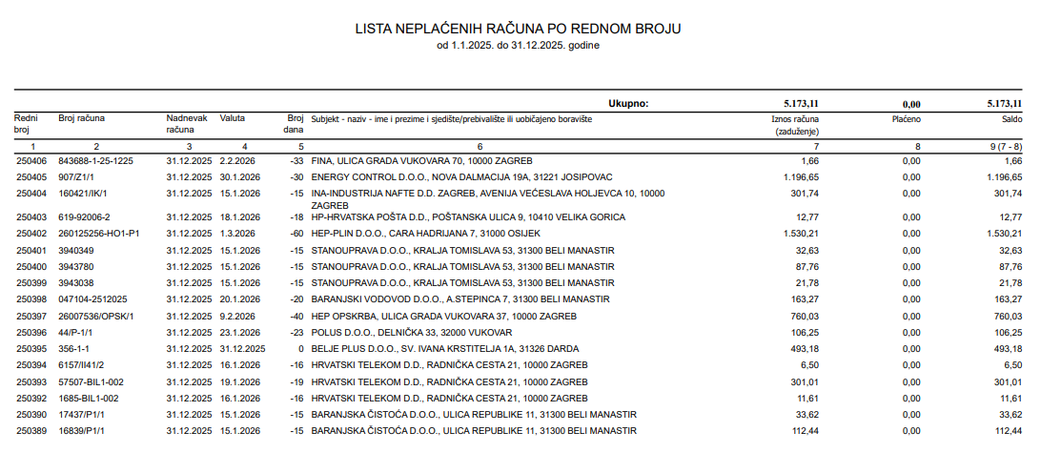
- Obveze za materijalne rashode za prosinac 2025. godine odnose se u najvećoj mjeri na ulazne račune koji su plaćeni u siječnju 2026. godine u iznosu 5.173,11 €. Prikaz ispod:

Ukupna imovina je jednaka zbroju obveza i vlastitih izvora.

Obvezne bilješke uz bilancu:
- Popis ugovornih odnosa i slično koji uz ispunjenje određenih uvjeta, mogu postati obveza ili imovina – Nismo imali
- Popis sudskih sporova u tijeku – Nismo imali

Rashodi prema funkcijskoj klasifikaciji

Rashodi poslovanja za 2025. iskazani na obrascu RAS-funkcijski ukupno iznose 1.935.111,50 € te se odnose na:
- Rashodi poslovanja (od redovite djelatnosti) – 1.927.133,06 €
- Rashodi za nabavu nefinancijske imovine – 7.978,44 €
U obrascu su iskazani ukupni rashodi poslovanja i rashodi za nabavu nefinancijske imovine razvrstani prema njihovoj namjeni. Isti podatak iskazan je na poziciji Y034 Obrasca: PR-RAS.

Promjene u vrijednosti i obujmu imovine
Na obrascu financijskog izvještaja P-VRIO iskazuju se promjene u vrijednosti i obujmu imovine u ukupnom iznosu 43.656,98 €.
- U skupini 915 prema ovogodišnjim uputama evidentiran je ispravak vrijednosti osnovnih sredstava u iznosu 35.993,91 €.
- Sitnog inventara smo nabavili u vrijednosti 7.663,08 € koji je iste godine rashodovan u istom iznosu.
Obveze

Ukupno stanje obveza na kraju izvještajnog razdoblja iskazanih u obrascu Obveze iznosi 146.775,30 € te se odnose na:
- Obveze za zaposlene u iznosu 144.584,69 € koje se isplaćuju u siječnju 2026. godine.
- Obveze za predujmove iznose 2.190,61 se odnose na račun Centra za vozila od 23,51 eura te potraživanja za bolovanja na teret HZZO-a.

EU izvještaj
U obrascu EU izvještaj dani su podaci o prihodima i rashodima korištenja sredstava.

Bilješke je sastavila voditeljica računovodstva Valentina Hmelina na temelju popunjenih obrazaca za 2025. godinu.
Iste je proučio ravnatelj Marko Ilijašev te ih potpisuju.

Voditeljica računovodstva: Ravnatelj:
Valentina Hmelina, mag. oec. M.P. Marko Ilijašev, dipl. ing.

